
Beta Public Relations B.V.
Postbus 420
2270 CK Voorburg
T. 070 427 5200
E. info@betapr.nl

Hoog-efficiënte circulatiepompen voor grotere gebouwen

Zwanenburg, augustus 2022 – Als uitbreiding op het bestaande programma hoog-efficiënte traploos regelbare natloper-circulatiepompen brengt KSB nu de pompserie Calio Pro op de markt. De nieuwe met schroef- of flensaansluiting leverbare pompen zijn ontworpen voor circulatiesystemen in grotere gebouwen ten behoeve van verwarming, ventilatie en koeling.

Met hun hoge rendementen voldoen de nieuwe aggregaten nu al aan de toekomstige energie-efficiëntievoorschriften. Dankzij het geïntegreerde intelligente DynamicControl programma kan ongeveer 40 procent extra energie worden bespaard in vergelijking met de conventionele proportionele-drukregeling. Omdat de functie zuiver software-gebaseerd is, ontstaan geen extra kosten door andere sensoren of actoren. De pompen verzamelen alle vereiste informatie automatisch uit hun interne signalen. Een te geringe capaciteit bij veranderende installatieomstandigheden is door de toepassing van dit programma uitgesloten.

De nieuwe pompserie bestaat uit 25 pompgrootten en kan capaciteiten tot 25 m³/h tot een maximale opvoerhoogte van 12 meter leveren. Standaard is de pompserie Calio Pro voorzien van een potentiaalvrije verzamelstoringsmelding voor vereenvoudigde doormelding naar een gebouwenbeheersysteem.

Twee pompen kunnen zonder extra software- of hardware-module parallel als hoofd- en reservepomp worden ingezet met automatische overschakeling tijdens storing en tijdafhankelijke pompwisseling. Op die manier kunnen investerings- en inbedrijfnamekosten tot een minimum worden beperkt.

Montage en inbedrijfname zijn uiterst eenvoudig, omdat alle bedrijfswijzen, functies en setpoints door toetsen op het display kunnen worden ingesteld. De gebruiker krijgt de ingestelde opvoerhoogte of, bij bedrijf met vast toerental, de toerentaltrap gepresenteerd. Onbevoegde aanpassing van de bedrijfsparameters kan door blokkering van het toetsenpaneel worden voorkomen.

Met een mediumtemperatuurbereik van – 10 °C tot + 110 °C kunnen de nieuwe aggregaten voor een breed toepassingsgebied van verwarmingswater- tot koelwatertransport alsmede voor industriële circulatiesystemen worden ingezet. Als Calio Pro Z zijn de pompen ook in tweeling-uitvoering leverbaar.

KSB is een van ’s werelds meest vooraanstaande producenten van pompen, afsluiters en bijbehorende systemen voor industrie en gebouwentechniek, water- en afvalwaterbeheer alsmede energietechniek en mijnbouw. Het concern is met eigen verkooporganisaties, productie- en servicebedrijven op alle continenten vertegenwoordigd.

De Nederlandse dochteronderneming KSB Nederland is gevestigd in Zwanenburg.

Meer informatie
KSB Nederland B.V.
Wilgenlaan 68, 1161 JN Zwanenburg
T. 020 4079800
E. infonl@ksb.com
W. www.ksb.nl

Foto en fotobijschrift:

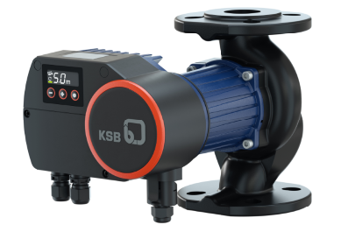

KSB brengt nu de hoog-efficiënte pompserie Calio Pro op de markt.

